Środa: DZIELNI STRAŻACY

Temat dnia: Ratujemy ludzi.

Witajcie Kochani!
- Nasi dzielni strażacy nie tylko ratują ludzi i ich dobytek, w wolnych chwilach ćwiczą grę na instrumentach i grają w orkiestrze. Oto nasza orkiestra z OSP z Woli Rzędzińskiej.
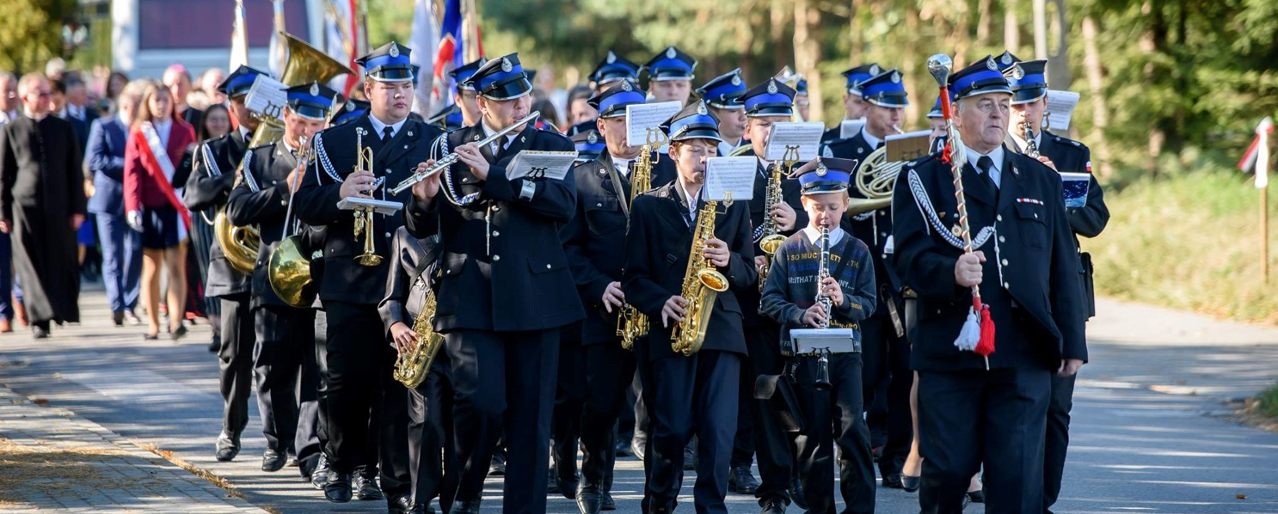

My też spróbujemy pobawić się w muzyków….
- Zaczniemy od wysłuchania utworu J. Straussa pt.: „Marsz Radeckiego”:

https://www.youtube.com/watch?v=TOWdT6Drvwk
- Jakie instrumenty wykonywały ten utwór?
- Utwór jest wolny czy szybki?
- Wesoły czy smutny?
- Czy można do tego utworu biegać, czy maszerować?
- Poszukajcie teraz jakiś przedmiotów - na których będziecie mogli grać: grzechotki, dzwonki, może stare pokrywki i pobawimy się w orkiestrę.
https://www.youtube.com/watch?v=KMa_sQiX4bk

- Zabawa matematyczna: „Kto jest wyższy a kto niższy” – porównywanie wysokości.
Dzisiaj Twoim zadaniem będzie ustawienie się tyłem do innych osób w domu, porównują swój wzrost używając określeń wysoki, niski. Następnie Rodzic stwierdza że jest wyższy od dziecka, ale co będzie, kiedy przyklęknie na kolano
- Czy nadal jest wyższy?
- Dziecko wyszukuje w otoczeniu przedmioty wyższe i niższe od Rodzica.
- Co jest wyższe od nas? - dziecko szuka w pokoju rzeczy wyższe od siebie i stają obok.
- Co jest niższe od ciebie? - dziecko szuka i staje obok rzeczy niższych od siebie. Rodzic
sprawdza poprawność wykonania zadania.
- „Wysoko – nisko” – zabawa ruchowa. (np. gra na grzechotce lub dowolna muzyka)
Dziecko porusza się po pokoju w rytm muzyki. Gdy muzyka ucichnie, na hasło: Wysoko! -dziecko staje na palcach, na słowo: Nisko! - kuca.
- Zabawa „Przejście pod liną”
Dwoje Rodziców trzyma linę. Dziecko przechodzą pod nią, dostosowują sposób przejścia do wysokości trzymanej liny – nisko lub wysoko.
- „Drabina strażacka” – układanie z patyczków.
Potrzebne nam będą patyczki i kostka do gry. Dziecko rzuca kostką i układa z takiej ilości patyczków ile oczek wypadło drabinę. Przy następnym rzucie kostką dokłada do poprzednio ułożonej drabiny następne patyczki itd. Na koniec porównuje, kto ułożył najwyższą drabinę a kto najniższą. Liczę szczebli ułożonej drabiny.
- „Ratujemy ludzi” – ćwiczenie z książki „Pięciolatek – Razem poznajemy świat” cz.4, s.17.
Dziecko opowiada co się wydarzyło na ilustracji. Liczy ile osób potrzebuje pomocy i ilu strażaków przyjechało do gaszenia pożaru. Liczy także drabiny i określa na których szczeblach stoją strażacy.

Dobrej zabawy
pani Gabrysia i pani Renia

- Otocz prawidłową liczbę pętlą.

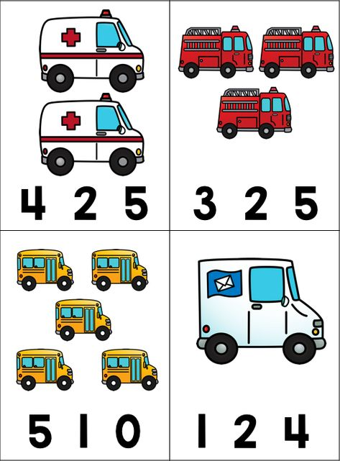

- 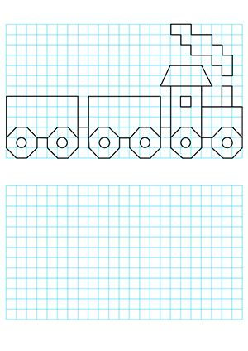Narysuj według wzoru.

